Введение.
Чтобы понять, насколько сильно человек в информационном плане продвинулся и, благодаря этому, эволюционировал, достаточно вспомнить о бумаге. Вы представляете себе цивилизацию без бумаги и книг? Глиняные таблички, рулоны папируса, деревянные страницы... Согласитесь, не очень удобно учиться, когда учебник весит пару центнеров и размером с гостиную? Это был бы полный epic fail человечества. Мы бы сейчас не сидели с вами в Интернете, а копили бы деньги на третью в своей жизни книжку. И начало той электронно-информационной революции, в эпицентре которой мы сейчас находимся, никогда бы не состоялось. Ведь всё начиналось с бумаги…
В своей работе мы рассмотрели основные этапы эволюции цифровых носителей, основные характеристики современных дисков, особенность их строения и принцип работы;
На опыте проверили скорость передачи информации на флэш-носителях с интерфейсами USB1.1 и USB2.

Цель работы : сравнить скорость передачи информации на флэш-носителях с интерфейсами USB1.1 и USB2.

Задачи: 1. Проследить развитие цифровых носителей за прошедшие годы.
2. Изучить виды оптических носителей и их особенности.
3. провести эксперимент и измерить скорость передачи информации по каналам флэш-компьютер и компьютер-флэш.

Бумажная лента, перфорированная. Начало.
Для первых компьютеров для загрузки программ использовали перфокарту. Каждая перфокарта содержала 1 строку программы. Это было крайне неудобно и с развитием магнитной записи с 1951 года стали применять магнитные ленты. Существенным недостатком магнитных лет был последовательный доступ к информации-чтобы найти нужный фрагмент программы надо было перемотать много ленты. Поэтому на смену ленте пришли магнитные диски-floppy disk, которые обеспечивали прямой доступ к информации.
В 1971 году на свете появилась первая дискета IBM. Она представляла собой покрытый магнитным веществом 8-дюймовый гибкий диск, помещенный в пластиковый корпус. Пользователи быстро поняли, что для загрузки данных в компьютер «флоппи-диски» быстрее, дешевле и компактнее, чем стопки перфокарт. В 1976 году один из создателей первой дискеты, Алан Шугарт, предложил ее новый формат – 5,25-дюймов. В таком размер просуществовала до конца 1980-х, пока не появились 3.5-дюймовые дискеты Sony.
Компакт-диск, изначально использовавшийся как носитель цифровой аудиоинформации, обязан своим рождением совместному проекту Sony и Philips и впервые появился на рынке в 1982 году. Цифровые данные хранятся на этом пластиковом носителе в виде микроуглублений на его зеркальной поверхности, а считывается информация при помощи лазерной головки. Оказалось, что цифровые CD как нельзя лучше подходят для хранения компьютерных данных, и вскоре те же Sony и Philips доработали новинку. Так в 1985 году мир узнал о CD-ROMах. На протяжении последующих 25 лет оптический диск претерпел массу изменений, его эволюционная цепочка включает DVD, HD-DVD и Blu-ray. Значимой вехой было появление в 1988 году CD-Recordable (CD-R), позволившего пользователям самостоятельно записывать данные на диск. В конце 1990-х оптические диски, наконец, подешевели, и окончательно отодвинули дискеты на задний план.

Диски формата CD-R
Техническая характеристика CD-R диска.
CD-R представляет собой тонкий диск из прозрачного пластика — поликарбоната — толщиной 1,2мм, диаметром 120мм (стандартный) или 80мм (мини). Ёмкость стандартного CD-R составляет 74 минуты аудио или 650МБ данных. Однако, на данный момент (2006 год) стандартным можно считать CD-R ёмкостью 702МБ данных (точнее 736 966 656 байт) или 79 минут 59 секунд и 74 фрейма. Такая ёмкость достигается небольшим превышением допусков, описанных в стандарте «Оранжевой Книги» (CD-R/CD-RW). Также на рынке имеются 90 минутные / 790МБ и 99 минутные / 870МБ диски, которые получили гораздо меньшее распространение.
Поликарбонатный диск имеет спиральную дорожку для направления луча лазера при записи и считывании информации. С той стороны, где находится эта спиральная дорожка, диск покрыт записывающим слоем, который состоит из очень тонкого слоя органического красителя и затем отражающим слоем из серебра, его сплава или золота. Этот отражающий слой покрывается защитным фотополимеризуемым лаком и отверждается ультрафиолетовым излучением. И уже на этот защитный слой наносятся различные надписи краской.
Чистый CD-R не является полностью пустым, на нём имеется служебная дорожка с сервометками ATIP — Absolute Time In Pregroove — абсолютное время в служебной дорожке. Эта служебная дорожка нужна для системы слежения, которая удерживает луч лазера при записи на дорожке и следит за скоростью записи (т. е. следит, чтобы длина пита была постоянной). Помимо функций синхронизации, служебная дорожка также содержит информацию об изготовителе этого диска, сведения о материале записывающего слоя, длине дорожки для записи и т. п. Служебная дорожка не разрушается при записи данных на диск и многие системы защиты от копирования используют её для того, чтобы отличить оригинал от копии.
Первыми компаниями, которые начали выпуск «болванок» CD-R были Taiyo Yuden, Kodak, Maxell и TDK. С тех пор стандарт CD-R подвергался дальнейшему развитию для обеспечения всё больших скоростей записи и в настоящее время максимальная возможная скорость записи CD-R равна 52x, т. е. в 52 раза больше чем та, которая определена в стандарте «Оранжевой Книги» (1x = 150 КБ/с). Эти доработки заключаются, в основном, в новых материалах для записывающего слоя, лучшей геометрии дорожки и технологии нанесения записывающего слоя. Низкоскоростная запись 1х используется до сих пор для записи особых «аудио CD-R», т. к. записывающие деки на компакт-дисках были стандартизованы именно на эту скорость.
Чистые «болванки» CD-R имеют служебную дорожку с записанными данными. Эта дорожка содержит временные метки и используется при записи, чтобы луч лазера записывал по спиральной дорожке как и на обычных компакт дисках. Вместо печати питов как физических углублений в материале «болванки» как в случае CD, при записи CD-R данные записываются на диск лучом лазера повышенной мощности, чтобы физически «прожечь» органический краситель записывающего слоя. Когда краситель нагревается выше определённой температуры, он разрушается и темнеет, изменяя отражательную способность «прожжённой» зоны. Таким образом при записи, управляя мощностью лазера, на записывающем слое получают чередование тёмных и светлых пятен, которые при чтении интерпретируются как питы.
При чтении лазер имеет значительно меньшую мощность, чем при записи, и не разрушает краситель записывающего слоя. Отражённый от отражающего слоя луч попадает на фотодиод, а если луч попадает на тёмный — «прожжённый» — участок, то луч почти не проходит через него до отражающего слоя и фотодиод регистрирует ослабление светового потока. Во время чтения «болванка» в приводе крутится на шпинделе, а читающий луч остаётся неподвижным и направляется следящей системой на дорожку с данными. Чередующиеся светлые и тёмные участки дорожки порождают изменение светового потока отражённого луча и переводятся в изменение электрического сигнала, который далее и преобразуется в биты информации электрической системой привода — «декодируется».
Прожигание записывающего слоя является необратимым химическим процессом, т. е. однократным. Поэтому записанную на CD-R информацию нельзя стереть, в отличие от CD-RW. CD-R, однако, можно записывать по частям, которые называют сессиями.
Используется три основных типа записывающего слоя для CD/DVD:
Цианин (англ. Cyanine) — Цианиновый краситель обладает сине-зелёным (цвет «морской волны») оттенком рабочей поверхности. Этот материал использовался в самых первых «болванках» CD-R и запатентован фирмой Taiyo Yuden. Этот краситель химически нестоек, что является причиной короткого срока гарантированного хранения записанной информации. Краситель может выцвести за несколько лет. Хотя многие производители используют дополнительные химические добавки для увеличения стабильности цианина, такие диски не рекомендуется использовать в целях резервного копирования и долговременного хранения архивных данных.
Azo — Металлизированный азо-краситель, имеет тёмно-синий цвет. Его формула запатентована фирмой Mitsubishi Chemicals. Этот краситель химически стоек и его способность хранить информацию исчисляется десятилетиями (сами фирмы пишут о 100 годах).
Фталоцианин (англ. Phthalocyanine) — Чуть более поздняя разработка активного записываемого слоя. Фталоцианин практически бесцветен, с бледным оттенком салатового или золотистого цвета, из-за чего диски на основе фталоцианинового активного слоя часто называют «золотыми». Фталоцианин — несколько более современная разработка. Диски на основе этого активного слоя менее чувствительны к солнечному свету и ультрафиолетовому излучению, что способствует увеличению долговечности записанной информации и несколько более надежному хранению в неблагоприятных условиях (фирмы утверждают о сотнях лет).
Существует несколько методов записи данных на CD-R:
Disc-At-Once, DAO (Диск за раз) — весь диск записывается одной сессией, от начала до конца без перерывов. Сначала на диск записывается специальная информация, обозначающая начало записи (англ. Lead-in), после этого «прожигаются» данные, а затем диск «закрывается», т. е. записывается специальная последовательнось битов, которая сообщает о невозможности добавления информации на эту «болванку» (англ. Lead-out). Такой способ хорошо подходит для записи концертных выступлений «вживую», без пауз между песнями, а также в качестве мастер-дисков для последующего тиражирования на заводе.
Track-At-Once, TAO (Дорожка за раз) — данные пишутся по одной дорожке (сессии) за раз и оставляется «открытым» (т. е. запись о «закрытии» диска не делается), что говорит о возможности дальнейшей записи информации на этот диск. Кроме того, это позволяет записывать аудио-диски с дополнительной «компьютерной» дорожкой. Аудио-диск сможет читаться на CD-плеере только после того, как будет записана таблица содержания (TOC – Table Of Content). После записи TOC добавление дорожек становится невозможным.
Packet Writing (Пакетная запись) — не очень распространённый вид записи, при котором диск «форматируется» и в дальнейшем на него можно записывать данные или делать ранее записанные данные «невидимыми», т. Е. такой CD-R становится похожим на диски с произвольным чтением и записью. Однако при любом изменении данных (удаление, запись, изменение) на диске необходимо записывать дополнительные пакеты, и после того как все пакеты будут записаны, диск станет недоступным для дальнейших изменений — только для чтения. Поддерживается не всеми приводами, что приводит к проблемам совместимости.
Session-At-Once, SAO (Сессия за раз) — режим SAO применяется при записи формата CD-Extra. При использовании данного формата, на диске возможна запись как аудио-информации (CD-DA), так и программной части. При записи сначала «прожигаются» аудио-треки, а затем данные.
Multisession (Мультисессия) — режим записи, позволяющий в дальнейшем добавлять информацию на диск. Каждая сессия содержит информацию начала сессии (lead-in), затем данные и информацию о конце сессии (lead-out). При записи в режиме мультисессии, информация о структуре предыдущих записей копируется в новую сессию и может быть отредактирована. Таким образом, пользователь может уничтожить информацию о структуре уже ненужных или устаревших записей, не включив ее в новую таблицу содержания (TOC — Table Of Content). Есть возможность «стирать» ненужную ему информацию с компакт-диска, хотя на самом деле физически она продолжает оставаться на CD диске. Информация может быть восстановлена с помощью специального программного обеспечения.
Условия хранения и средний срок жизни записанных CD-R.
На данный момент среднее время жизни CD-R только оценивается на основании ускоренных тестов старения, т. к. данная технология оптических носителей слишком молодая и не имеет практических данных на этот счёт. Считается, что при должном уходе CD-R должны выдерживать не менее тысячи циклов чтения и хранить записанную информацию несколько сотен лет. К сожалению, некоторые общепринятые практики неправильного обращения с дисками могут уменьшить эту цифру до одного – двух лет
Характеристики материала записанных CD-R со временем подвержены ухудшению, впрочем как и большинство других записываемых носителей. Оптические диски для однократной записи, CD-R, используют в записывающем слое краситель, который под воздействием тепла меняет свойства, влияющие на хранение данных. Процесс деградации может привести к перемещению записанной дорожки с данными внутри слоя, в результате чего привод не сможет прочитать данные с диска.
Рекомендации по хранению и работе с «болванками» CD-R:
Хранить вертикально, каждый в отдельном футляре или слим-футляре. Находясь в них, диски не соприкасаются поверхностью с записывающим слоем о стенки футляра.
Избегать изгибания «болванки». Чтобы вынуть диск из футляра, ни в коем случае
нельзя «стягивать» его за края. Вместо этого нужно нажать на шпиндель, на котором он держится, что позволит вынуть диск без усилий и изгибания.
Хранить в прохладном сухом месте. Оптимальная температура 5—20°C (41—68°F), влажность 30—50%. Также нежелательны резкие перепады этих значений.
Избегать прямого солнечного света. Он может нагреть футляр и диск, который в нём находится. Продолжительное воздействие прямого ультрафиолетового света (в том числе солнечного) на диск также негативно сказывается на его характеристиках
Недопустимо появление царапин на любой из поверхностей диска. Даже небольшая царапина на «внешней» поверхности с записывающим слоем может привести к частичной или полной потере информации. Вопреки распространённому мнению, небольшие царапины с «прозрачной» («внутренней») стороны диска менее опасны, но тоже могут привести к проблемам чтения и записи. Нельзя писать на дисках шариковыми ручками, т. К. механическое воздействие на диск обычно приводит его в негодность. Контакт с водой также нежелателен для диска, особенно для «технологических» «болванок».

Диски формата CD-RW.
Техническая характеристика. CD-RW (Compact Disc-ReWritable, Перезаписываемый компакт-диск) — разновидность компакт-диска, разработанный в 1997 году для многократной записи информации.
CD-RW является дальнейшим развитием записываемого лазерного компакт-диска CD-R, однако, в отличие от него, позволяет не только записывать информацию, но и многократно стирать уже записанные данные. Этот формат был представлен в 1997 году, и в процессе разработки назывался CD-Erasable (CD-E, Стираемый Компакт Диск). CD-RW во многом похож на своего предшественника CD-R, но его записывающий слой изготавливается из специального сплава, который можно нагреванием приводить в два различных устойчивых агрегатных состояния – аморфное и кристаллическое. Этот сплав обычно изготавливается из серебра (Ag), индия (In), сурьмы (Sb) и теллура (Te). При записи (или стирании) луч лазера нагревает участок дорожки и переводит его в одно из устойчивых агрегатных состояний, которые характеризуются различой степенью прозрачности. Читающий луч лазера имеет меньшую мощность и не изменяет состояние записывающего слоя, а чередующиеся участки с различной прозрачностью формируют картину аналогичную питам и площадкам обычных штампованных CD.
«Болванки» CD-RW позволяют перезаписывать информацию порядка 1000 раз. За исключением возможности стирать записанную информацию, для пользователя работа с «болванками» CD-RW очень похожа на работу с однократно записываемыми CD-R. Данные записываются сессиями, можно дописывать новые файлы и «прятать» уже записанные. С каждой новой сессией свободное место на диске уменьшается, и когда оно закончится, можно будет полность стереть информацию со всего диска или её часть, после чего он вновь будет доступен для записи новой. Позднее появился новый формат записи болванок CD-RW – Universal Disk Format (UDF, Packet Writing), который скрывает от пользователя технические сложности и позволяет «отформатировать» «болванку» и работать с ней как с обычной большой дискетой доступной на чтение/запись/удаление/изменение. Объём таких UDF форматированный болванок равен примерно 530МБ, в отличие от обычных 700МБ при записи сессиями (точнее, записать 700МБ можно только одной сессией на весь диск).
Существует два вид стирания - «полное» и «быстрое». Как следует из названия, при «полном» стирании вся информационная дорожка перезаписывается, грубо говоря, нулями, и старая информация уничтожается. А «быстрое» стирание очищает только небольшую часть диска с начала, что происходит гораздо быстрее, но существует техническая возможность восстановить данные. Поэтому если есть необходимость сохранения конфиденциальности информации, то нужно использовать полное стирание.

Диски формата CD-ROM.
Компакт-диск («CD», «CD-ROM», «КД ПЗУ») — оптический носитель информации в виде диска с отверстием в центре, информация с которого считывается с помощью лазера. Изначально компакт-диск был создан для цифрового хранения аудио (т. Н. Audio-CD), однако в настоящее время широко используется как устройство хранения данных широкого назначения (т. Н. CD-ROM). Аудио-компакт-диски по формату отличаются от компакт-дисков с данными и CD-плееры обычно могут воспроизводить только их (на компьютере, конечно, можно прочитать оба вида дисков). Встречаются диски, содержащие как аудиоинформацию, так и данные — их можно и послушать на CD-плеере, и прочитать на компьютере. С развитием mp3 производители бытовых CD-плееров и музыкальных центров начали снабжать их возможностью чтения mp3-файлов с CD-ROM’ов.
Аббревиатура «CD-ROM» означает «Compact Disk Read Only Memory» и обозначает компакт-диск как носитель информации широкого применения (в отличие от аудио-компакт-диска). «КД ПЗУ» означает «Компакт-диск, постоянное запоминающее устройство». CD-ROM’ом часто ошибочно называют привод для чтения компакт-дисков.

Диски формата DVD-R/RW.
Техническая характеристика DVD-R диска. Внешне диски DVD практически невозможно отличить от обычных CD. Они имеют одинаковые размеры и внешне очень похожи друг на друга. Однако прочесть диск DVD на обычном CD-приводе уже не удастся. Для этого понадобится привод с поддержкой DVD-формата, который, кстати, без проблем читает обычные компакт-диски.
Вся информация на DVD хранится в файловой системе MicroUDF (Micro Universal Disk Format). Ее официально утвердили в 2000 году. MicroUDB поддерживает носители большой емкости и файлы больших размеров. Имена файлов записываются в формате unicode, что обеспечивает совместимость DVD со всеми операционными системами для ПК, а также с разнообразной бытовой техникой.
Существенным отличием DVD от CD является возможность двухслойной записи дисков. На одном одностороннем диске (бывают и двухсторонние, с информационной поверхностью на каждой стороне) можно хранить в два раза больше информации. Оба слоя имеют отражающую поверхность, только один из них обладает высокой прозрачностью (до 40%). При записи/чтении луч просто меняет фокусировку, что позволяет не попадать на оба слоя одновременно.
Более высокой емкости DVD-диски обязаны не только возможностью двухслойной записи дисков, но и большей плотностью записи информации. Более высокая плотность записи была достигнута за счет уменьшения расстояния между информационными дорожками на спирали. Это расстояние у CD-дисков составляет 1,6 мкм. У дисков DVD – 0,74 мкм. Объем DVD-дисков, в зависимости от их конкретного типа, может быть от 4,7 до 17 Гб. Типы DVD:
DVD по структуре данных бывают трёх типов:
DVD-Video — содержат фильмы (видео и звук);
DVD-Audio — содержат аудиоданные высокого качества (гораздо выше, чем на аудио-компакт-дисках);
DVD-Data — содержат любые данные.
DVD может иметь одну или две рабочие стороны и один или два рабочих слоя на каждой стороне. От их количества зависит вместимость диска:
- однослойные односторонние (DVD-5) вмещают 4,7 гигабайта информации,
- двухслойные односторонние (DVD-9) вмещают 8,7 гигабайта информации,
- однослойные двусторонние (DVD-10) вмещают 9,4 гигабайта информации,
- двухслойные двусторонние (DVD-18) вмещают 17,4 гигабайта информации.
Вместимость можно определить на глаз — нужно посмотреть, сколько рабочих (отражающих) сторон у диска и обратить внимание на их цвет: двухслойные стороны обычно имеют золотой цвет, а однослойные — серебряный, как компакт-диск. Любой из носителей может иметь любую структуру данных (см. выше) и любое количество слоёв (двухслойные DVD-R и DVD-RW появились в конце 2004 года).
Стандарт записи DVD-R(W) был разработан DVD-Forum’ом как официальная спецификация (пере)записываемых дисков. Однако цена лицензии на эту технологию была слишком высока, и поэтому несколько производителей пишущих приводов и носителей для записи объединились в «DVD plus RW Alliance», который и разработал стандарт DVD+R(W), стоимость лицензии на который была ниже. Поначалу «болванки» (чистые диски для записи) DVD+R(W) были дороже, чем «болванки» DVD-R(W), но теперь цены сравнялись.
Стандарты записи «+» и «-» частично совместимы. В настоящее время они одинаково популярны — половина производителей поддерживает один стандарт, половина — другой. Идут споры, вытеснит ли один из этих форматов своего конкурента или они продолжат мирно сосуществовать. Все приводы для DVD могут читать оба формата дисков, и большинство пишущих приводов также могут записывать оба типа «болванок».
Скорость чтения/записи DVD указывается кратной 1350 Кб/с, то есть 16-скоростной привод обеспечивает чтение (или запись) дисков в 16 ? 1350 = 21600 Кб/с (21,09 Мб/с).

Диски формата Blu-Ray Disc.
Blu-ray Disc или сокращённо BD (от англ. blue ray — голубой луч и disc — диск) — это следующие поколение формата оптических дисков — используемый для хранения видео высокой чёткости (с разрешением 1920X1080 точек) и данных с повышенной плотностью.
Стандарт Blu-ray был совместно разработан группой компаний по производству бытовой электроники и компьютеров во главе с Sony, которые вошли в Ассоциацию Blu-ray дисков (BDA). По сравнению со своим основным конкурентом, форматом HD DVD, Blu-ray имеет большую информационную ёмкость на слой — 25 вместо 15 гигабайт, но в тоже время он более дорогой в использовании и поддержке.
Blu-ray (букв. «голубой-луч») получил своё название от коротковолнового 405 нм «синего» (технически сине-фиолетового) лазера, который позволяет записывать и считывать намного больше данных, чем на DVD, который имеет те же физические объёмы, но использует для записи и воспроизведения красный лазер большей длины волны (650 нм)..
Техническая характеристика BD.
Односторонний диск Blu-ray (BD) может хранить 23.3, 25, или 27 Гб — этого объёма достаточно для записи приблизительно четырёх часов видео высокой чёткости со звуком. Двухслойный диск может вместить 46.6, 50, или 54 Гб — достаточно для записи на него приблизительно восьми часов HD-видео. Также в разработке находятся диски вместимостью 100 Гб и 200 Гб с использованием соответственно четырёх и восьми слоёв. Корпорация TDK уже анонсировала прототип четырехслойного диска объёмом 100 Гб.
Стандарт BD-RE (перезаписываемые BD) будет доступен наравне с BD-R (записываемые) и BD-ROM форматами. Почти все производители оптических носителей заявили о готовности выпустить в продажу перезаписываемые и записываемые диски одновременно с выходом формата BD-ROM на рынок.
В дополнение к стандартным дискам размером 12 см, будут выпущены варианты дисков размером 8 см для использования в цифровых фото- и видеокамерах, планируется что их объём будет 15 Гб для двухстороннего варианта. В таблице ниже приведены размеры текущих и запланированных на ближайшее время дисков формата Blu-Ray. (таб1)
В технологии Blu-ray для чтения и записи используется сине-фиолетовый лазер с длиной волны 405 нм. Обычные DVD и CD используют красный и инфракрасный лазеры с длиной волны 650 нм и 780 нм соответственно.Такое уменьшение позволило сузить дорожку вдвое по сравнению с обычным DVD-диском — до 0,32 микрон — и увеличить плотность записи данных.
Более короткая длина волны сине-фиолетового лазера позволяет хранить больше информации на 12 см дисках того же размера, что и у CD/DVD. Эффективный «размер пятна» на котором лазер может сфокусироваться ограничен дифракцией и зависит от длины волны света и числовой апертуры линзы используемой для его фокусировки. Уменьшение длины волны, использование большей числовой апертуры (0,85, в сравнении с 0,6 для DVD), высококачественной двухлинзовой системы, а также уменьшение толщины защитного слоя в шесть раз (0,1 мм вместо 0,6 мм) предоставило возможность проведения более качественного и корректного течения операций чтения/записи. Это позволило записывать информацию в меньшие точки на диске, а значит, хранить больше информации в физической области диска, а также увеличить скорость считывания до 36 Мбит/с. В дополнение к оптическим улучшениям диски Blu-ray также имеют улучшенную технологию кодирования данных, позволяющую хранить больший объём информации.

Диски формата HD DVD.
HD DVD (англ. High Definition DVD — DVD высокой чёткости) — технология записи от компании Toshiba (в содружестве с компаниями NEC и Sanyo). HD DVD подобен соперничающей технологии Blu-ray Disc, которая также использует такие же диски стандартного размера (120 миллиметров в диаметре) и синий лазер с длиной волны 405 нанометров. К альянсу HD DVD присоединились Microsoft и Intel, а также возможна неэксклюзивная поддержка трёх основных киностудий: Paramount Pictures, Universal Studios и Warner Bros.
Однослойный HD DVD имеет ёмкость 15 GB, двухслойный — 30 GB. Toshiba также анонсировала трёхслойный диск, который будет хранить 45 GB данных. Это меньше, чем ёмкость основного соперника Blu-ray, который поддерживает 25 GB на один слой и 100 GB на четыре слоя, но защитники HD DVD утверждают, что многослойные диски Blu-ray ещё до сих пор в разработке. Оба формата обратно совместимы с DVD и оба используют одни и те же методики сжатия видео: MPEG-2, Video Codec 1 (VC1, базируется на формате Windows Media 9) и H.264/MPEG-4 AVC. HD DVD часто неправильно пишется «HD-DVD», так как люди думают, что это название аналогично предыдущему поколению «DVD-R/RW».
Blu-ray Disc или сокращённо BD (от англ. blue ray — голубой луч и disc — диск) — это следующие поколение формата оптических дисков — используемый для хранения видео высокой чёткости (с разрешением 1920?1080 точек) и данных с повышенной плотностью.
Стандарт Blu-ray был совместно разработан группой компаний по производству бытовой электроники и компьютеров во главе с Sony, которые вошли в Ассоциацию Blu-ray дисков (BDA). По сравнению со своим основным конкурентом, форматом HD DVD, Blu-ray имеет большую информационную ёмкость на слой — 25 вместо 15 гигабайт, но в тоже время он более дорогой в использовании и поддержке.
Blu-ray (букв. «голубой-луч») получил своё название от коротковолнового 405 нм «синего» (технически сине-фиолетового) лазера, который позволяет записывать и считывать намного больше данных, чем на DVD, который имеет те же физические объёмы, но использует для записи и воспроизведения красный лазер большей длины волны (650 нм)
Голографический диск (Holographic Versatile Disc) — это улучшенная технология производства оптических дисков, до сих пор находящаяся в разработке, которая значительно увеличит объём хранения данных по сравнению с Blu-ray и HD DVD. Она использует технологию известную как голография, которая использует два лазера, один — красный, а второй — сине-зелёный, коллимирующие в один луч. Сине-зелёный лазер читает данные, закодированные в виде сетки с голографического слоя близкого к поверхности диска, в то время как красный лазер используется для чтения серво-сигналов с регулярного CD-слоя в глубине диска. Серво-информация используется для отслеживания позиции чтения, наподобие системы CHS в обычном жёстком диске. На CD или DVD эта информация внедрена в данные.
Эти диски имеют информационную ёмкость до 3.9 терабайт (TB), что сравнимо с 6000 CD, 830 DVD или 160 однослойными дисками Blu-ray. HVD также имеет скорость передачи данных 1 Гбайт/сек. Optware собирается выпустить 200GB диск и Maxell с ёмкостью 300GB

USB флэш-карты
В 1998 году началась эпоха USB. Неоспоримое удобство USB-девайсов сделало их практически неотъемлемой частью жизни всех ПК-пользователей. С годами они уменьшаются в физических размерах, но становятся все более емкими и дешевыми. Особенно популярны появившиеся в 2000 году «флешки», или USB thumb drives (от англ. thumb – «большой палец»), названные так за свой размер – с человечески палец. Благодаря большой емкости и маленькому размеру USB-накопители стали, пожалуй, самым лучшим носителем информации, придуманных человечеством.
Незаметно для потребителей индустрия USB флэш-карт, или, проще говоря, флэшек, пережила развитие от сугубо прикладной области до полноценного самостоятельного сектора современного компьютерного рынка. Казалось бы, эти перемены должны показаться пользователям только положительными: широкий ассортимент на любой вкус и цвет, постоянно снижающиеся цены — что может быть лучше? Но вместе с очевидными достоинствами появились и недостатки, а именно — перед пользователем встал извечный вопрос выбора.
Прежде всего ответим на очень распространенный вопрос: откуда появилось название «флэшка»? Существует два основных перевода английского слова flash: «вспышка» (варианты «блеск», «яркий свет») и «короткий промежуток времени». На первый взгляд название вытекает именно из второго перевода. Оказывается, совсем наоборот. В далеком 1984 году сотрудник компании Toshiba Фудзио Масуоко разработал первый образец флэш-памяти EEPROM (Electrically Erasable Programmable ROM) — электрически программируемой стираемой памяти. Название flash-памяти дал коллега разработчика, отметив, что процесс стирания флэш-памяти напоминает ему фотовспышку (flash). Существует и другая версия, согласно которой flash-память получила свое имя из-за быстрой скорости записи, которой характеризовалась вновь полученная память.
Первый продукт на основе flash-памяти появился четырьмя годами позже — в 1988 году, а первый коммерческий образец — только в конце 2000 года. Первая USB флэш-карта имела объем 8 Мбайт. Сейчас подобный объем вызовет лишь усмешку, но тогда это была хорошая альтернатива единственному мобильному перезаписываемому носителю — 3,5-дюймовой дискете, которая использовалась повсеместно. После внедрения стандарта USB 2.0 флэш-карты постепенно наращивали свое присутствие на рынке и сегодня получили широкое распространение.
Без преувеличения можно сказать, что сейчас практически каждый второй компьютерный пользователь является обладателем флэш-карты, но вот представление о том, что это такое — имеет меньшинство. Итак, что нужно знать о флэшке...
Принципиальная схема построения устройства осталась неизменной с 1995 года, когда флэшки впервые начали производиться в промышленных масштабах. Если не углубляться в детали, USB флэш-карта состоит из трех ключевых элементов:
- разъем USB — хорошо знакомый каждому разъем, представляющий собой интерфейс между флэшкой и компьютерной системой, будь то система персонального компьютера, мультимедийного центра или даже автомагнитолы;
- контроллер памяти — очень важный элемент цепи. Осуществляет связь памяти устройства с разъемом USB и руководит передачей данных в обе стороны;
- микросхема памяти — самая дорогая и важная часть USB флэш-карты. Определяет объем хранимой на карте информации, быстроту чтения/записи данных.
Что может меняться в этой схеме? Принципиально ничего, но современная индустрия предоставляет несколько вариантов такой схемы: комбинация разъемов eSATA и USB, два разъема USB.
Теперь мы кратко рассмотрим технические термины, которые могут встретиться вам при использовании устройств на базе флэш-памяти, в частности USB-флэшек. По типу флэш-память делится на NOR- и NAND-память. Тип памяти определяет внутреннюю организацию памяти, принципиальную схему разводки контактов между ячейками. Главное, что нужно запомнить о NOR- и NAND-памяти: NAND-память быстрее справляется с записью и стиранием данных, позволяет получать емкие чипы (маленькие по размеру и большие по емкости), является более дешевой, чем NOR. Основной недостаток NAND-памяти — невозможность доступа к произвольной ячейке памяти. Поскольку все современные USB-флэшки производятся на базе чипов NAND-памяти, они имеют большие проблемы с произвольной записью информации. Однако меньшая стоимость NAND-памяти, ее быстрота и миниатюрность по сравнению с NOR-чипами навсегда определили выбор производителей.
Другая классификация памяти — по способу организации записи информации в ячейку. Таких способов два — SLC и MLC. SLC (Single-level cell) — одноуровневая ячейка, то есть ячейка памяти, способная хранить 1 бит информации. MLC (Multi-level cell) — ячейка, которая хранит сразу несколько бит информации. Преимущества есть у обеих типов памяти: SLC характеризуется меньшим количеством ошибок, большей скоростью записи/чтения и большим временем жизни ячеек. Но из-за низкой плотности записи информации решения на базе SLC NAND-чипов памяти становятся ощутимо дороже, поэтому флэш-карты, основанные на такой памяти, выпускаются нечасто. Исключения составляют карты для профессиональной фотовидеотехники. MLC-память гораздо дешевле SLC-варианта, а кроме того, позволяет хранить большее количество информации, поэтому MLC-чипы используются в большинстве современных флэш-карт и почти во всех USB-флэшках.

Скорость и объем памяти — вечные соперники
Основными характеристиками USB флэш-карт по праву считаются скорость и объем памяти. Эти два параметра издавна являются соперниками: так уж повелось, что карты с большим объемом памяти всегда работают медленнее аналогов с меньшим объемом памяти. С чем была связана такая тенденция, сказать трудно: то ли контроллер не успевал правильно справляться с потоком данных, то ли сама память была тому виной. Так или иначе, но в последнее время мы постоянно получаем подтверждения тому, что скорость и объем памяти больше не враждуют и удачно уживаются вместе.
Объем USB флэш-памяти всегда указан на упаковке, поскольку является ее основной характеристикой. Современные флэшки обладают объемом до 256 Гбайт, однако с покупкой горячих новинок стоит повременить. Оптимальный объем современной флэшки, по нашему мнению, на данный момент должен составлять 16-32 Гбайт. Чуть дороже мегабайт у флэшек на 64 Гбайт, но они тоже успели немного потерять в цене. А вот новинки объемом 128 и 256 Гбайт постигла участь, характерная для российского рынка в целом, — они продаются по завышенной цене. Однако покупать новики не стоит не только из-за высокой цены. В первых партиях компьютерных комплектующих часто попадаются неудачные экземпляры — это, увы, характерно и для флэшек. Производитель, стремясь побыстрее выпустить флэшку для большего объема, зачастую либо прибегает к наращиванию объема старых моделей, либо не проводит для флэшек необходимые испытания и отправляет их на прилавки «сырыми».
Если величину объема памяти флэшки принято указывать на упаковке каждой модели, то скоростные характеристики зачастую не приводятся и пользователь не имеет возможности оценить потенциал покупки. Однако некоторые производители все же обозначают упаковку соответствующим маркером. Указывать скорость флэш-карт, в том числе и USB-флэшек, принято следующим образом: 150x, где x = 150 Кбайт/c. То есть в приведенном нами примере скорость флэшки будет составлять 22,5 Мбайт/c. Данное обозначение обычно говорит о скорости чтения информации с флэшки, в то время как скорость записи практически всегда оказывается меньшей, поэтому ее не приводят. Современные флэшки обеспечивают скорость в диапазоне от 170x до 200x, то есть от 25 до 30 Мбайт/c. Что касается скорости записи, то в большинстве случаев оценить ее удается только после проведения специального тестирования, но современные значения лежат в диапазоне от 17 до 30 Мбайт/c. Иногда скоростные характеристики карты указывают в описании флэшки, но они далеко не всегда соответствуют действительности.
На уровне пользователя информация о партии чипов памяти, используемых в той или иной модели флэш-карты, недоступна или, во всяком случае, труднодоступна. Несмотря на отлаженную технологию производства чипов памяти, решения получаются самые различные — от неработоспособного брака до ультрапроизводительных быстрых чипов. Общий процент чипов с хорошими показателями не так высок, поэтому решения на их основе хоть и получаются скоростными и производительными, но стоят гораздо дороже. Разница в стоимости моделей с одинаковым объемом флэш-памяти, но разными скоростными показателями может доходить до 200%.

Конструкция разъема
Существуют четыре основных типа USB-разъема:
- открытый разъем, отсутствие защиты — такой разъем встречается на ультрамаленьких USB-флэшках. Его достоинства — уменьшение размера флэшки, ускорение доступа к информации. Недостатком подобной схемы является полная беззащитность контактной пластины разъема. Любые царапины, физические и термические воздействия могут привести к повреждению разъема и выходу из строя всей флэшки;
- классический колпачок — проверенная временем защита для разъема USB. Современные колпачки могут изготавливаться не только из пластика, но и из резины. Использование резины позволяет эффективно защитить разъем от влаги и пыли, а кроме того, такой колпачок лучше удерживается и не требует фиксатора. Недостаток один — колпачок теряется, в результате чего при переносе флэшка может пострадать. Как ни странно, такое решение является самым удачным из всех существующих;
- слайдер — этот способ стал популярен благодаря отсутствию отделяемых от флэшки частей и достаточно быстрому доступу к разъему. Напомним, что при подобной организации разъем USB прячется в корпусе флэшки и извлекается из него специальным позунком. Единственный и главный недостаток такого решения — возможность поломки фиксатора. Поскольку выдвинутый разъем держится на месте только за счет фиксатора, при его поломке пользоваться флэшкой становится очень сложно, разъем USB практически невозможно вставить в порт компьютера. Еще один недостаток кроется в том, что разъем USB хоть и скрывается в корпусе флэшки, но имеет слабую защиту от пыли и влаги, поскольку контактная площадка все равно открыта снаружи. Иными словами, имеется защита только от физического воздействия;
- скобка — корпус флэшки с выступающим USB-разъемом закрывается скобой, которая имеет точку вращения на противоположном от разъема конце корпуса. Иными словами, это вращающаяся скобка, которая в определенном положении прикрывает разъем USB. Безусловно, решение смотрится очень элегантно, но функциональность его низкая. Закрывающая USB-разъем скобка снабжена мягким фиксатором, поэтому сдвинуть ее даже при помещении флэшки в сумку очень легко. Защита от влаги и пыли в большинстве случаев тоже отсутствует.
Наш выбор — колпачок. Может быть, он не позволяет быстро добраться до разъема и воспользоваться флэшкой, зато защищает ее от различных внешних воздействий эффективнее всего.

Влаго-, пыле- и ударостойкость
Производители охотно снабжают современные флэшки системами защиты от воздействия внешней среды, и они весьма неплохо работают в реальной жизни. Самый популярный материал для экстремальной флэшки — резина, поскольку именно она обеспечивает все типы защиты сразу. Благодаря плотному прилеганию резины к разъему USB и корпусу (тоже из резины) влага и пыль практически не проникают внутрь, а выполненный из резины корпус отличается повышенной ударостойкостью. А вот стойкость на излом у подобной флэшки низкая. Так или иначе, опция полезная: уронив флэшку в лужу или с большой высоты, вы можете быть спокойны за сохранность данных. Особой популярностью подобные решения пользуются у любителей экстремального отдыха, да и в обычном отпуске функционал подобных флэшек не будет лишним.

Разъем eSATA
Еще в прошлом году несколько производителей флэш-карт сообщили о выпуске моделей с комбинацией разъемов USB и eSATA. Это нововведение призвано обеспечить более высокую скорость передачи данных, сохранив при этом размеры устройства и цены на флэшки. Сейчас на рынке насчитывается внушительное количество подобных решений, и некоторые из них побывали в нашей тестовой лаборатории. Такие флэшки действительно оказались быстрыми: скорость передачи данных достигала 90 Мбайт/c. На eSATA-флэшках обязательно присутствует разъем USB — через него флэш-карта получает питание от компьютера, поскольку через разъем eSATA оно не осуществляется. На деле это означает, что пользователю придется подключить флэшку сразу к двум разъемам. eSATA-флэшки не сильно повлияли на общее развитие компьютерной индустрии: разъем eSATA даже сейчас редко встречается на компьютерах пользователей. Тем не менее флэшка действительно становится универсальной: если есть разъем eSATA — прекрасно, вы получите большую скорость передачи данных, если же разъема eSATA нет — флэшка будет работать в обычном USB-режиме. Достоинства таких решений неоспоримы: универсальность и возможность передачи данных на большой скорости делают их незаменимыми, тем более что современные eSATA-флэшки не сильно отличаются по цене от USB-моделей, а мобильные компьютеры все чаще комплектуются eSATA-разъемом.Насколько подобный разъем будет актуален в дальнейшем, пока неизвестно, поскольку грядущий стандарт USB 3.0 предвещает новые скорости и флэшки с таким стандартом интерфейса могут превзойти eSATA-аналоги.

Сувенирные флэшки
Данную тему мы решили рассмотреть отдельно. В последнее время рынок буквально наводнили различные поделки и смешные брелоки, снабженные встроенной флэшкой. Здесь нужно усвоить одну прописную истину: сувенирная продукция — отдельный и специфический сектор современного рынка, и правила у него тоже свои. Нужно понимать, что чаще всего производитель сувенирной продукции никакого отношения к производителю самой флэшки не имеет, поэтому закупки таких флэш-модулей производятся по принципу «чем дешевле — тем лучше». Источником флэш-модулей для таких сувениров обычно являются OEM-стоки, в которых хранятся устаревшие образцы, давно потерявшие актуальность, и производитель с целью сбыть подобный товар с удовольствием продает его для сувениров. Если вы хотите подарить подобную «флэшку», то нужно понимать, что за внешней привлекательностью решения может скрываться никудышная «начинка», которая доставит много хлопот по сравнению с полноценными представителями флэш-индустрии.

Проведение эксперимента
В своем опыте мы решили проверить, влияет ли на скорость передачи информации тип USB-контроллера, установленного в компьютере. Всем вам попадалась надпись «это устройство может работать быстрее», когда вы подключали то или иное устройство через usb-порт. Для опыта мы взяли флэш-диск Adata S805 и подключили его для записи к компьютеру с установленным контроллером USB1.1. С компьютера на флэшку скопировали папку общим объёмом 1,07 ГБ. Время копирования составило 6 минут 32 секунды. Скорость передачи информации получилась 2862кБ/с. При записи с флэшки на компьютер этой же папки скорость практически не изменилась.
Затем в этот же компьютер установили контроллер USB2, установили к нему драйвер и повторили запись папки на флэш-диск. Время загрузки 3 минуты 20 секунд, при этом скорость передачи данных составила 5610 кБ/с, т.е. в 2 раза быстрее. (таб2)
При подключении этой же флэшки к компьютеру с USB3 скорость записи по сравнению с предыдущим опытом практически не изменилась, это объясняется тем . что на скорость передачи влияет также и контроллер самого флэш-диска.
Затем опыт повторили с флэш-диском FusionPlus. Время записи оказалось немного меньше, что говорит о большей скорости передачи информации этой флешкой.
Вывод: скорость передачи информации по каналу флэш-компьютер, компьютер- флеш зависит от контроллеров как usb-порта компьютера, так и флэшки. Разные флэш-накопители имеют разную скорость передачи информации.
Цифровые носители развиваются очень быстро и на сегодняшний день самым эффективным по параметрам объем-скорость-цена являются флэш-накопители.

Литература.
1.Глушаков С.В. Персональный компьютер. М. АСТ, 2008г.
2.Гёль П.как превратить персональный компьютер в измерительный комплекс.М., ДМК, 2003г.
3.Леонтьев В.П. Персональный компьютер для всей семьи. Москва. ОЛМА Медиа Групп.2008г.
4.Левин В. Носители информации в цифровом веке. М., КомпьютерПресс. 2000г.
5. В.Холмогоров. Персональный компьютер Москва. ОЛМА Медиа Групп.2007г.

Приложение.
Перфоленты и перфокарты
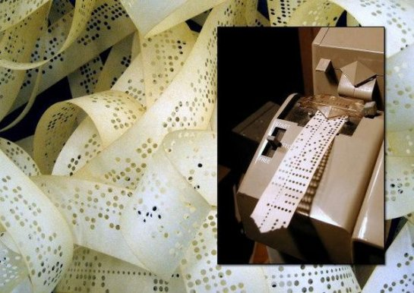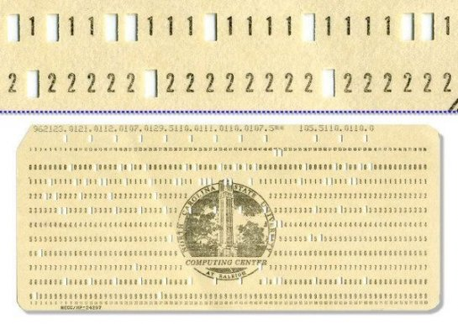
Дискеты.
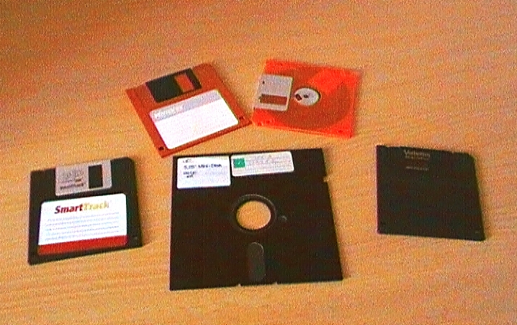
Таблица1.
Физический  размер | Однослойная  вместимость | Двухслойная  вместимость
12 см | 23.3/25/27 Гб | 46.6/50/54 Гб
8 см | 7.8 Гб | 15.6 Гб

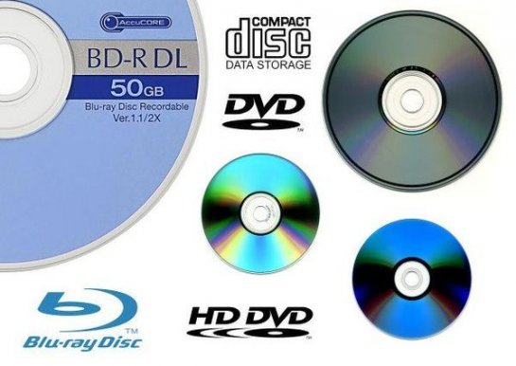

Flash-карты
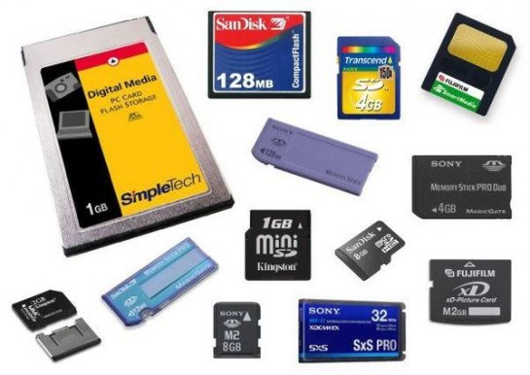
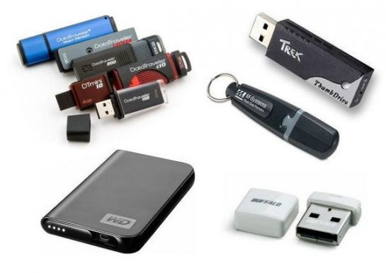
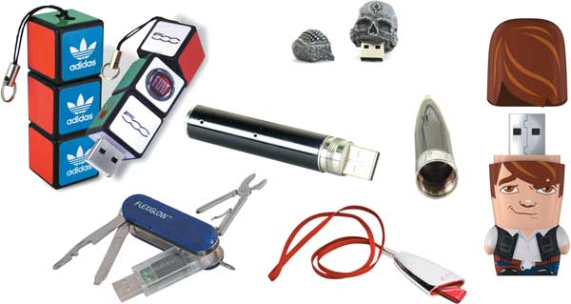
Разъем USB типа «слайдер» коварен неожиданными поломками фиксатора
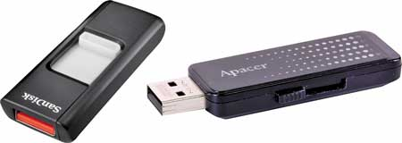
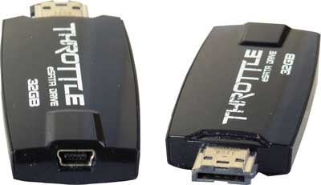

Сувенирные флэшки

В паре с разъемом eSATA всегда идет разъем USB
для питания компоне

Сравнение скорости передачи информации через usb1.1 и usb2
Adata | объем информации, ГБ | время, с | скорость, кБ/с
usb1.1 | 1,07 | 392 | 2862,18
usb2 | 1,07 | 200 | 5609,88
Fusion Plus
usb1.1 | 1,07 | 364 | 3082,35
usb2 | 1,07 | 110 | 10199,78

